大灣國小資源1班國字字配置習寫單~人部的字
來 | 做 | 但 | 例 | 他 | 今 | 圈  出部首
圈出部首 | 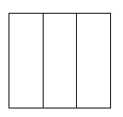  三明治型 | 左右型  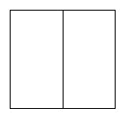 | 三明治型 | 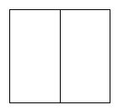  左右型 | 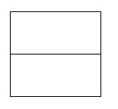  上下型 | 字型結  構
 | 做 | 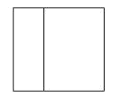  但 | 例 | 他 | 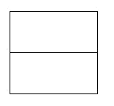  今 | 寫  一  寫
大灣國小資源1班國字字配置學習單~分類遊戲
人部的字
他 付 仰 例 倒 仙 代 休 件 介 今 令 任 份 仿 企 余 伍 什 仁 仍 伴 似 但 位 低 住 体 何 作 佔 以 來 傘 你 假 健 做 佳 使 供 依 便 係 僉
找一找，分一分！
三明治型 | 漢堡型 | 上下型 |  | 左右型
 | 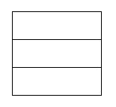
很難分析的字
通過標準：□非常好□良好□尚可□加油□好好加油  態 度：□獨立完成□口語提示□肢體協助 |  |  | 評語建議：

